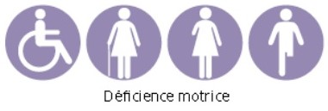
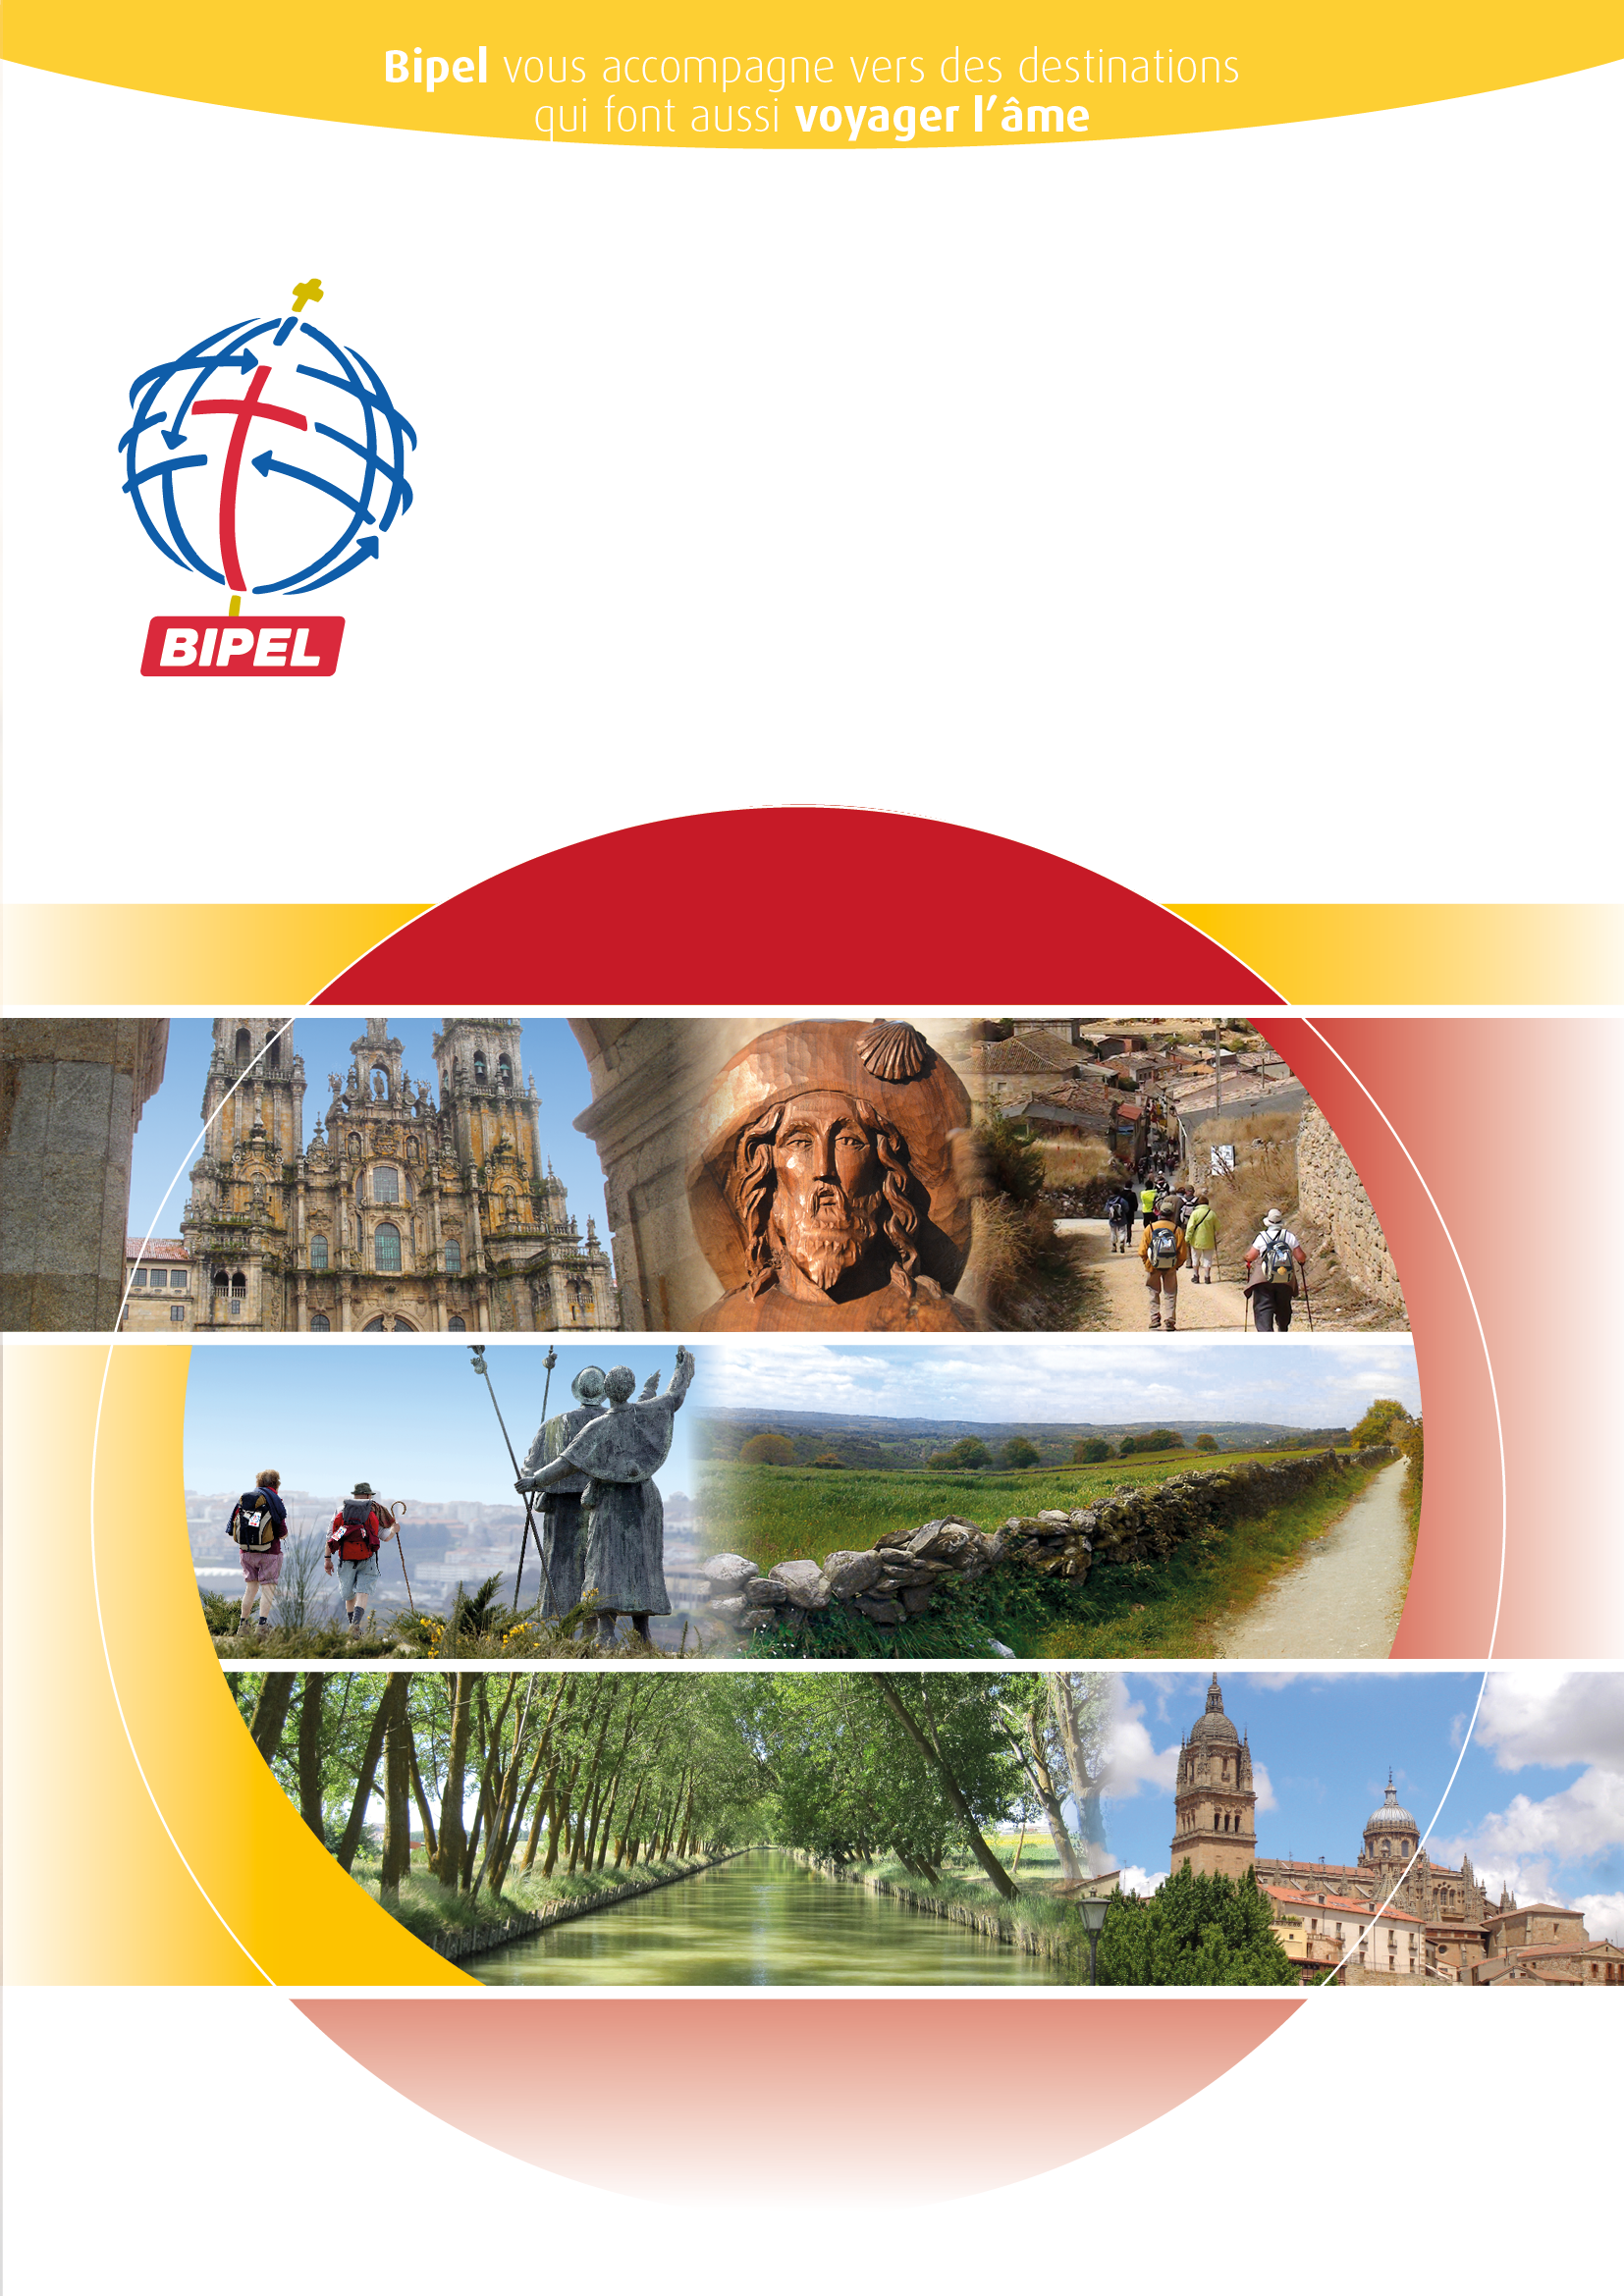
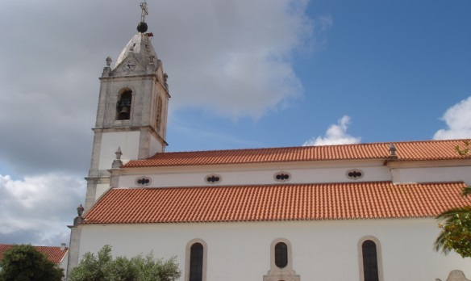
Sous la conduite du Père Jérôme VANDERSCHAEVE
Le Diocèse de Lille
vous propose :

Du samedi 02 au vendredi 08 mai 2020

un pèlerinage en Espagne
Sur les Chemins de
Saint Jacques de Compostelle

Jour 1 - Samedi 02 mai 2020
DUNKERQUE / BAILLEUL / LILLE / BRUXELLES / BILBAO / LOYOLA / PAMPELUNE
Départ en autocar de Dunkerque, Bailleul, puis Lille, à destination de Bruxelles.
Envol de Bruxelles à destination de Bilbao.
Arrivée à Bilbao, accueil par votre guide et votre chauffeur.
Panier repas servi à l’aéroport. Puis, route vers Loyola, lieu de naissance de Saint Ignace de Loyola, fondateur de l’ordre des Jésuites. Visite de la Maison de Saint Ignace. Messe dans la Chapelle de la Conversion. Enfin, route vers Pampelune.
Dîner et nuit à Pampelune.

Jour 2 - Dimanche 03 mai 2020
PAMPELUNE / RONCEVAUX / EUNATE / PUENTE LA REINA / LOGRONO
Départ de Pampelune. Arrêt au col d’Ibaneta. Marche à pied du col d’Ibaneta jusqu’à Roncevaux à travers une région qui vit la bataille de Roncevaux, décrite dans la Chanson de Roland (environ 2 km en descente / compter environ 20/30 minutes de marche). Arrivée à la Collégiale de Roncevaux, édifice religieux fondé au 12e siècle, et importante étape du chemin vers Saint Jacques de Compostelle qui venait en aide aux pèlerins français après le difficile passage du col de Roncevaux. Visite guidée de l’église Notre Dame de Roncevaux. Départ vers Puente la Reina. Déjeuner. Puis, route vers Sainte Marie d’Eunate, petite église romane abritant la statue de la Vierge des Cent Portes. Visite de l’église de Sainte Marie d’Eunate. Arrivée en car à Puente la Reina, et découverte de son célèbre pont d’où ce village tire son nom. Situé entre Pampelune et Estella, l’affluence des pèlerins vers ce village était grande. Là se trouve l’église du Crucifijo, fondée par les templiers. Messe à Puente la Reina dans l’église du Crucifijo. Puis, retour à l’autocar afin de rejoindre Logroño. Dîner et nuit à Logroño.

Jour 3 - Lundi 04 mai 2020
LOGRONO / STO DOMINGO DE LA CALZADA / SAN JUAN DE ORTEGA / BURGOS
Le matin, chargement des bagages dans l’autocar, et départ vers Santo Domingo de la Calzada, une des étapes les plus importantes du Chemin de Saint Jacques. Traversée du village en suivant le chemin jusqu’à la cathédrale du Salvador. Découverte de la cathédrale. Puis, continuation vers San Juan de Ortega. Au niveau de l’Ermitage de Valdefuentes : arrêt et marche à pied vers San Juan de Ortega. Marche de l’ermitage de Valdefuentes à San Juan de Ortega. (6-7 kms / 1 heure 30 de marche). Déjeuner pique-nique à San Juan de Ortega. L’après-midi, visite libre du monastère à San Juan de Ortega. Puis route vers Burgos, berceau de Castille et gardienne des valeurs morales traditionnelles de l’Espagne. Installation à l’hébergement. Découverte guidée de la cathédrale, avec votre guide, l'un des plus magnifiques exemples du gothique flamboyant espagnol. Messe en la cathédrale de Burgos.
Dîner et nuit à Burgos.

Jour 4 - Mardi 05 mai 2020
BURGOS / BOADILLA DEL CAMINO / FROMISTA / LEON
Le matin, chargement des bagages dans l’autocar, et départ de Burgos vers le point de départ de la marche : Boadilla del Camino.
En cours de route, évocation de Castrojeriz, où se trouvent les ruines d’un ancien château surélevé sur une colline, la Collégiale de la Virgen del Manzano, les églises de Santo Domingo et San Juan. Arrivée à Boadilla del Camino, point de départ de la marche. Marche de Boadillo del Camino jusqu’à Fromista (6 km / 01h30/01h45 de marche environ). Avant d’entrer dans Fromista, le chemin avance le long de plusieurs kilomètres parallèlement au Canal de Castille, œuvre du génie civil du 18ème siècle pour le transport de céréales. Arrivée à Fromista, où les Pèlerins de Compostelle faisaient généralement halte afin de faire œuvre pie au célèbre Monastère bénédictin Saint-Martin, joyau de l’art roman. Découverte de l’église Saint Martin. Messe à l’église paroissiale de Saint Pierre. Après un temps de prière, déjeuner à Fromista. L’après-midi, route vers Léon, ville née d’un ancien camp romain, capitale du royaume au Moyen-âge, passage obligé du Chemin de Compostelle et cité très importante où se trouvent la Collégiale Saint Isidore, surnommée la « Chapelle Sixtine du roman espagnol », la cathédrale Santa Maria de la Regla et l’hôpital San Marcos. Visite guidée de la cathédrale de León et de l’église romane de la collégiale San Isidoro. Diner et nuit à Léon.

Jour 5 - Mercredi 06 mai 2020
LEON / CRUZ DE FERRO / PONFERRADA / O CEBREIRO / SAINT JACQUES DE COMPOSTELLE
Le matin, chargement des bagages dans l’autocar, et départ vers Astorga. Petit arrêt dans cette ville des anciennes Asturies, ceinte de murailles, abritant une cathédrale gothique du XVe siècle et le palais épiscopal. Puis, continuation vers Rabanal del Camino, dont les ruines d’hôpitaux pour pèlerins et anciennes églises attestent de l’importance de ce lieu de passage sur le Chemin de Saint Jacques. Visite d’un refuge de pèlerins. Rencontre avec les moines de Rabanal del Camino. Départ en autocar vers le point de départ de la marche à Foncebadon. Marche au départ de Foncebadon jusqu’à la Croix de Fer (2.50 km / 40 minutes de marche environ). Montée à pied vers la Cruz de Hierro ou Cruz de Ferro, un des monuments à la fois les plus simples, les plus anciens et les plus symboliques du Chemin de Saint Jacques. Sur un tas de pierre s’élève une simple croix en fer, d’une hauteur de 5 mètres. Lorsqu’un pèlerin y dépose une pierre de son pays, il perpétue une tradition millénaire. Messe à l’air libre sur le site de la Croix de Fer. Déjeuner pique-nique. Route vers O Cebreiro. Découverte de l’église préromane et de l’ensemble des pallozas (maison à toit de chaume) qui se trouvent dans ce village à 1300 mètres d’altitude. Enfin, continuation vers de Saint Jacques de Compostelle.
Dîner et nuit à Saint Jacques de Compostelle.

Jour 6 - Jeudi 07 mai 2020
SAINT JACQUES DE COMPOSTELLE
Le matin, route vers la Place de la Concorde. Marche au départ de la Porta Itineris Sancti Iacobi (à côté de l’hôtel Porta do Camino) à travers la chapelle Saint Lazare et les rues Concheiros et San Pedro, pour arriver à la Porte du Camino puis jusqu’à la Place de l’Obradoiro face à la cathédrale (3 km / 45 minutes de marche environ). Arrivée à Saint-Jacques de Compostelle, l'une des plus remarquables cités d'Espagne et l’un des hauts lieux de pèlerinage depuis le Moyen-âge. Visite guidée de la cathédrale : joyau d’architecture, avec son très beau portail, rassemblant autour du Christ les Quatre évangélistes, les apôtres et les vingt-quatre vieillards de l’apocalypse, la chapelle des reliques… Messe du pèlerin à la cathédrale de Saint Jacques de Compostelle.
Déjeuner à Saint Jacques de Compostelle. Découverte guidée de la ville au somptueux patrimoine architectural classé monuments historiques : les rues médiévales, la place d’Espagne et le palais Gelmirez (de l’extérieur), l’hôtel des rois catholiques (visite extérieure). Temps libre à Saint Jacques de Compostelle.
Dîner et nuit à Saint Jacques de Compostelle.

Jour 7 - Vendredi 08 mai 2020
SAINT JACQUES DE COMPOSTELLE / PORTO / BRUXELLES / LILLE / BAILLEUL / DUNKERQUE
Route vers Porto au Portugal, et transfert à l’aéroport.
Envol de Porto à destination de Bruxelles.
Retour à Lille, puis Bailleul et Dunkerque en autocar.

Les messes sont sous réserve de disponibilité des lieux, et des intervenants. De même l’ordre des visites peut être soumis à modifications. Cependant, l’ensemble des visites mentionnées au programme sera respecté.
Prix par personne : 1 750 €uros sur la base de 20 personnes minimum
1 575 €uros sur la base de 30 personnes minimum
Supplément chambre individuelle (en nombre limité) : 250 Euros

Ce prix comprend :
- Les pré-post acheminements pour se rendre à l’aéroport de Bruxelles, au départ de Dunkerque, Bailleul et Lille,
- Le transport aérien sur vols réguliers et directs BRUXELLES / BILBAO et PORTO / BRUXELLES, de la compagnie aérienne Brussels Airlines, en classe économique,
- Les taxes d’aéroport et de sécurité (d’un montant de 44.30 € par personne au 21 mai 2019),
- La surcharge carburant (d’un montant de 20€ par personne au 21 mai 2019),
- Le transport en autocar grand tourisme espagnol adapté aux personnes en fauteuil roulant, de bon confort et climatisé, durant tout le pèlerinage,
- L'hébergement en chambre à deux lits en hôtels de catégorie 3 et 4* (normes locales),
- La pension complète du déjeuner du premier jour au petit-déjeuner du dernier jour,
- Les boissons pendant les repas, comme suit :
- Aux déjeuners au restaurant : 1 bouteille d’eau et 1 bouteille de vin pour 4 pers. + 1 café ou 1 thé pp. dans les restaurants,
- Aux déjeuners panier repas : 1 petite bouteille d’eau par personne,
- Aux dîners : 1 bouteille d’eau et 1 bouteille de vin pour 4 personnes.
- Les services d’un guide professionnel francophone durant tout le pèlerinage,
- Les services de guides locaux pour les visites suivantes :
- Le 04 mai : visite de la cathédrale de Burgos, dans l’après-midi,
- Le 05 mai : visite de cathédrale de Leon et de l’église romane de la collégiale San Isidoro de Leon, dans l’après-midi,
- Le 07 mai : journée de visite guidée de Saint Jacques de Compostelle,
- Tous les droits d’entrées dans les sites, monuments et musées mentionnés au programme,
- La location d’audiophones,
- Les pourboires pour le guide accompagnateur, les guides locaux et le chauffeur,
- Les offrandes pour les communautés rencontrées, les intervenants extérieurs et pour les messes,
- La garantie annulation BIPEL,
- L'assurance assistance et rapatriement BIPEL ASSISTANCE (via MUTUAIDE ASSISTANCE),
- Un sac de voyage, un livre guide et des étiquettes bagages,
Ce prix ne comprend pas :
- Les boissons non mentionnées dans « ces prix comprennent »,
- Toutes les dépenses à caractère personnel.
Ces prix sont basés sur les conditions économiques (taxes, taux des devises, coût du carburant…) connues en date du 21 mai 2019. Conformément à la loi, le prix sera revalidé de façon définitive selon les conditions économiques en vigueur (montant des taxes, coût du carburant etc…), et selon le nombre définitif d’inscrits, à 35 jours du départ.
Date limite d’inscription : Le 02/03/2020
FORMALITE DE POLICE
Chaque pèlerin de nationalité française doit se munir d’une carte nationale d’identité ou d’un passeport en cours de validité pour l’entrée dans le pays.
***************************************************************************************************
CONDITIONS DE VENTE ET CONDITIONS D'ANNULATION
Ce programme est soumis aux conditions générales de vente régissant les rapports entre les agences de voyages et leurs clients (voir document joint). Les prix indiqués ci-dessus ont été calculés pour un groupe de 20 ou 30 personnes par autocar et selon les conditions économiques connues en date du 21 mai 2019.
Toute annulation doit être notifiée par lettre. Un montant de 60 Euros non remboursable sera retenu pour frais de dossier.
Les versements effectués pourront être remboursés sous déduction des frais suivants :
. entre 30 et 21 jours avant le départ, il sera retenu 25 % du montant total du voyage.
. entre 20 et 8 jours avant le départ, il sera retenu 50 % du montant total du voyage.
. entre 7 et 2 jours avant le départ, il sera retenu 75 % du montant total du voyage.
. à moins de 2 jours avant le départ, il sera retenu 90 % du montant total du voyage.
Tout voyage interrompu ou abrégé - du fait du voyageur, pour quelque cause que ce soit - ne donne lieu à aucun remboursement.
Le service Garantie Annulation, offert par BIPEL, (sur présentation d’un justificatif), prend en charge les frais d’annulation mentionnés ci-dessus pour toute raison médicale ou autre cas de force majeure, (incendie, dégâts des eaux obligeant votre présence sur les lieux, le décès des ascendants et descendants…), dès l’inscription et ce, jusqu’au jour du départ.
NB : Toute personne ne fournissant pas les documents justifiant l’annulation ne pourra être pris en charge par cette garantie annulation et devra s’acquitter des frais éventuels retenus par les prestataires (compagnies aériennes, hébergements, autres…) jusqu’à 31 jours du départ. Passé ce délai, se référer aux conditions ci-dessus

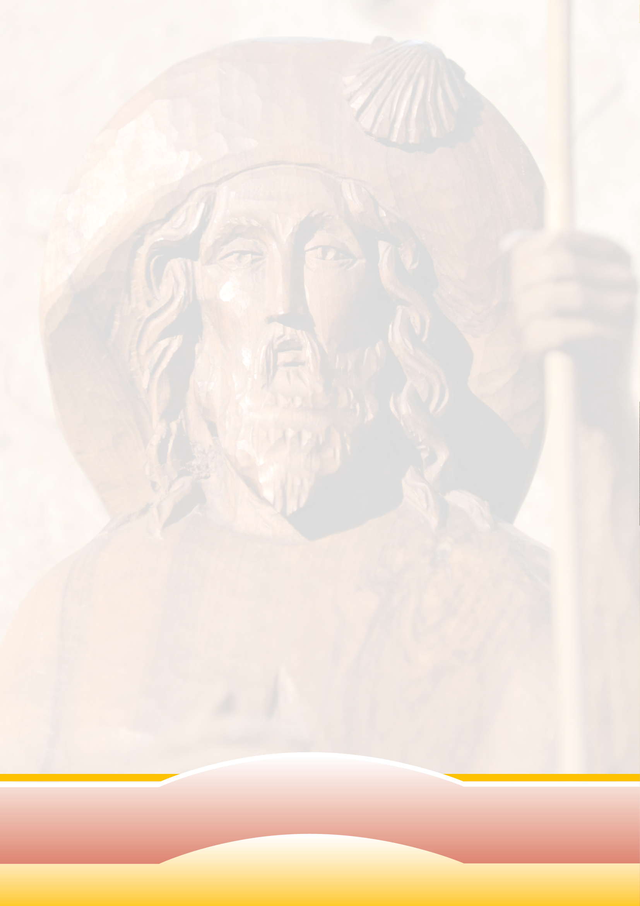

Pour toute demande de renseignements, merci de contacter :

Service des Pèlerinages Diocésains
39 rue de la Monnaie
59 000 LILLE

Tel : 03 20 55 00 15
Mail : pelerinages@lille.catholique.fr

